

ผลการปฏิบัติงาน เดือน กุมภาพันธ์ ๒๕๖8
ประจำปีงบประมาณ พ.ศ. ๒๕๖8
งานอำนวยการ สถานีตำรวจภูธรสว่างอารมณ์

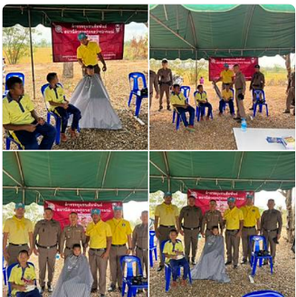
วันที่ 18 กุมภาพันธ์ 2568 เวลา 08.30 น. ตำรวจจิตอาสา สภ.สว่างอารมณ์ ให้บริการตัดผมฟรี ในงานจังหวัดเคลื่อนที่ ณ บริเวณ อบต.ไผ่เขียว

วันที่ 18 กุมภาพันธ์ 2568 เวลา 09.00 น. พ.ต.อ.ไกรฤกษ์ เกตุจิตร ผกก. สภ.สว่างอารมณ์ ร่วมตรวจเยี่ยมครัวเรือนผู้มีรายได้น้อย ในพื้นที่ ม.2 ต.ไผ่เขียว อ.สว่างอารมณ์ จ.อุทัยธานี และร่วมพิธีเปิดโครงการ “หน่วยบำบัดทุกข์
บำรุงสุข สร้างรอยยิ้มให้ประชาชน” โดยมีนายธีรพัฒน์ คัชมาตย์ ผู้ว่าราชการจังหวัดอุทัยธานี เป็นประธาน และมีหัวหน้าส่วนราชการต่างๆในจังหวัดอุทัยธานี มาร่วมในพิธี ณ องค์การบริหารส่วนตำบลไผ่เขียว อ.สว่างอารมณ์ จ.อุทัยธานี
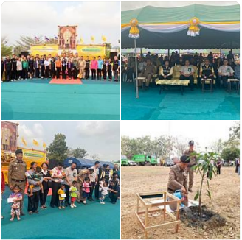

วันที่ 18 กุมภาพันธ์ 2568 เวลา 13.00 น. พ.ต.ท.ทรงจักร ประภัสสร รองผกก.ป.ฯ พร้อมชุด หนี ซ่อน สู้, ครูแดร์ และLocal cat สภ.สว่างอารมณ์ บรรยายให้ความรู้เกี่ยวกับจิตอาสา, ภัยของยาเสพติด และให้เด็กนักเรียนและคุณครูร่วมซักซ้อมแผนเผชิญเหตุ หนี ซ่อน สู้ ณ โรงเรียนบ้านคลองข่อย
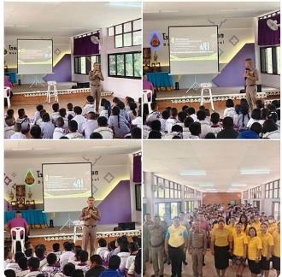

วันที่ 19 กุมภาพันธ์ 2568 เวลา 09.00 - 16.00 น. พ.ต.ต.วีระชัย เมฆฉาย สวป.ฯ สภ.สว่างอารมณ์ พร้อมชุดวิทยากร หนี ซ่อน สู้, ครูแดร์ และLocal cat สภ.สว่างอารมณ์ บรรยายให้ความรู้เกี่ยวกับจิตอาสา, ภัยของยาเสพติด และให้เด็กนักเรียนและคุณครูร่วมซักซ้อมแผนเผชิญเหตุ หนี ซ่อน สู้ ณ โรงเรียนบ้านทุ่งมน และโรงเรียนบ้านหนองรัก
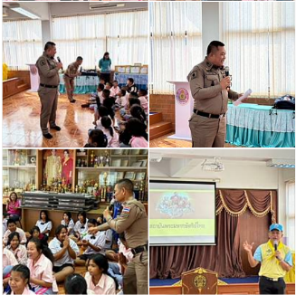

วันที่ 19 กุมภาพันธ์ 2568 เวลา 13.00 น. พ.ต.ท.ทรงจักร ประภัสสร รองผกก.ป.ฯ พร้อมชุด หนี ซ่อน สู้, ครูแดร์ และLocal cat สภ.สว่างอารมณ์ บรรยายให้ความรู้เกี่ยวกับจิตอาสา, ภัยของยาเสพติด และให้เด็กนักเรียนและคุณครูร่วมซักซ้อมแผนเผชิญเหตุ หนี ซ่อน สู้ ณ โรงเรียนบ้านวังเกษตร
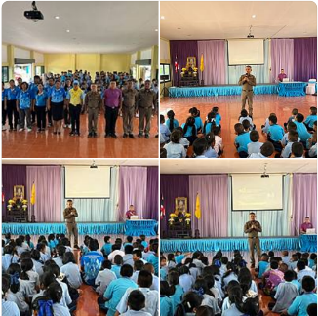

วันที่ 20 กุมภาพันธ์ 2568 เวลา 09.00 – 16.00 น. พ.ต.ท.ทรงจักร ประภัสสร รองผกก.ป.ฯ พร้อมชุด หนี ซ่อน สู้, ครูแดร์ และLocal cat สภ.สว่างอารมณ์ บรรยายให้ความรู้เกี่ยวกับจิตอาสา, ภัยของยาเสพติด และให้เด็กนักเรียนและคุณครูร่วมซักซ้อมแผนเผชิญเหตุ หนี ซ่อน สู้ ณ โรงเรียนอนุบาลสว่างอารมณ์ และโรงเรียนบ้านเนินก้าว
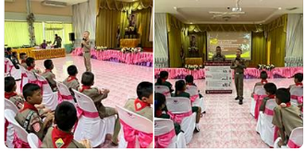

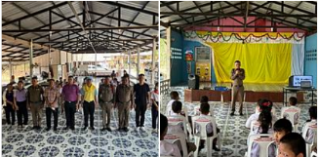

วันที่ 25 กุมภาพันธ์ 2568 เวลา 09.00 - 16.00 น. พ.ต.ต.วีระชัย เมฆฉาย สวป.ฯ พร้อมชุดวิทยากร หนี ซ่อน สู้, ครูแดร์ และLocal cat สภ.สว่างอารมณ์ บรรยายให้ความรู้เกี่ยวกับจิตอาสา, ภัยของยาเสพติด และให้เด็กนักเรียนและคุณครูร่วมซักซ้อมแผนเผชิญเหตุ หนี ซ่อน สู้ ณ โรงเรียนวัดบ้านดอนหวาย และโรงเรียนชุมชนบ้านทุ่งสงบ
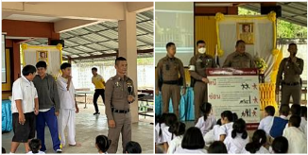

วันที่ 28 กุมภาพันธ์ 2568 เวลา 09.00 - 12.00 น. พ.ต.ต.วีระชัย เมฆฉาย สวป.ฯ พร้อมชุดวิทยากร หนี ซ่อน สู้, ครูแดร์ และLocal cat สภ.สว่างอารมณ์ บรรยายให้ความรู้เกี่ยวกับจิตอาสา, ภัยของยาเสพติด และให้เด็กนักเรียนและคุณครูร่วมซักซ้อมแผนเผชิญเหตุ หนี ซ่อน สู้ ณ โรงเรียนวัดดงแขวน
